Júliusi havazás, vagy karácsonyi hőhullám? A Ford ‘Időjárás-gyára’ bármikor, bármilyen időjárást képes szimulálni

[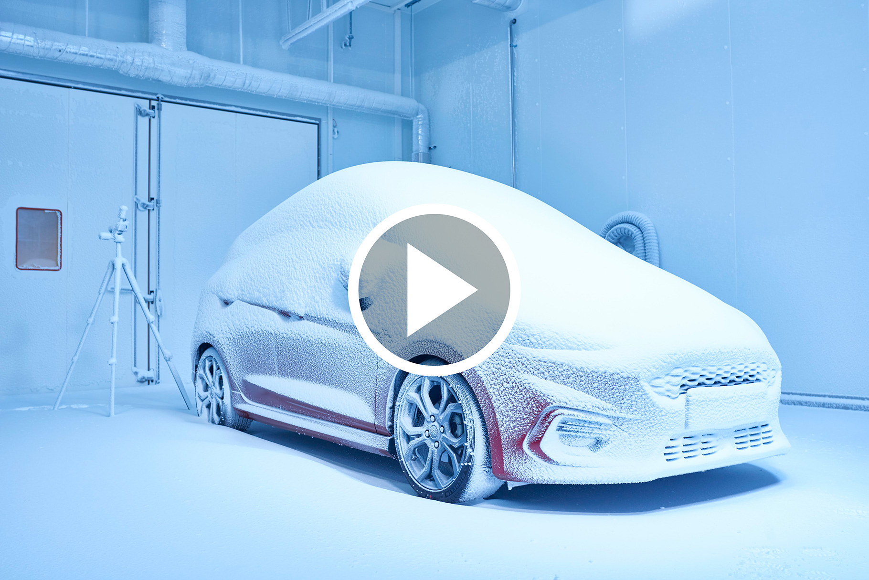](https://youtu.be/FoCWIVIIzTo)

* A Ford high-tech “Időjárás-gyára” bármilyen szélsőséges időjárási körülményeket képes szimulálni – a hóvihartól a perzselő forróságig, vagy a párás klímától az orkánerősségű viharokig
* A Ford több mint 70 millió eurót fektet be németországi létesítményébe. A “mérnökök álmaként” emlegetett helyen egyaránt megtalálhatók Európa legforróbb, leghidegebb, illetve legmagasabb pontjai

A forró levegő úgy vibrál, ahogy a sivatagban szokott, alig pár méternyi távolságban viszont olyan hideg van, hogy hóembert lehetne építeni, miközben a szomszéd szobában ötös erősségű hurrikán tombol. Üdvözöljük az Időjárás-gyárban!

A Ford új, korszerű Környezeti Tesztközpontjában közös tető alatt átélhető a világ összes időjárása, ami lehetővé teszi a mérnökök számára, hogy a legkíméletlenebb körülmények között teszteljék a fejlesztés alatt álló járműveket – legyen az akár az apró Ford KA+, akár a kéttonnás Ford Transit –, és a nap bármely szakában olyan időjárási körülményeket állítsanak elő, amilyenre éppen szükségük van.

A legmagasabb alpesi csúcsnál, a Mont Blanc-nál is nagyobb magasságok, 250 km/órát meghaladó szélsebességek, havazás, vakító napsütés, eső… ezek mind egyetlen gombnyomásra szimulálhatók az európai autóipari legfejlettebb környezeti tesztközpontjában.

A futballpályányi területen a mérnökök immár a világ bármely részére jellemző időjárásban autózhatnak – akár szaharai forróságra, akár szibériai hidegre, akár Costa Rica fullasztóan párás levegőjére van szükségük.

Tekintse meg erről szóló videónkat a következő linken: [https://youtu.be/kOYK-Kzmpo8](https://urldefense.proofpoint.com/v2/url?u=https-3A__youtu.be_kOYK-2DKzmpo8&d=DwMGaQ&c=qwStF0e4-YFyvjCeML3ehA&r=LKjfDKic6erwy3ZhD2mTZlBVfvn2DdtKgMINhJce2CU&m=kpHPbjdmnWRsS2pPubZVOM1GyYczt91df7aCD5ZpYNE&s=_x1kA6gn3HGrnKa7Um3CIRERJMaTDZxzgASFHGALQXw&e=)

„A kíméletlen szimulációs tesztek hatalmas választéka lehetővé teszi, hogy a Ford-tulajdonosok magabiztosan vezessenek, hiszen jól tudják, hogy járművük bármely időjárási zónában megállja a helyét,” mondta Joe Bakaj, a Ford Európa termékfejlesztésért felelős alelnöke. „Ha ellátogatunk ennek az épületnek a négy sarkába, az olyan élmény, mintha a világ négy sarkát látogatnánk végig, és mérnökeink ezt is teszik minden nap és minden órában, hogy továbbra is olyan járműveket fejlesszenek, amelyek saját kategóriájuk legjobbjai.”

A 70 millió eurós beruházással létrehozott tesztközpontban működik az első olyan autóipari szélcsatorna, amelyben szimulálható a Mount Everest északi alaptáborának megfelelő 5200 méteres magasság, és egyben az első, ahol ilyen sokféle körülmény imitálható egyetlen helyen. A létesítményben emellett vannak termek, amelyek -40 fok alá hűthetők, illetve +55 fokig fűthetők, méghozzá akár 95 százalékos páratartalmú levegővel. A hőmérsékleti szélsőségeknek köszönhetően a Kölnben működő John Andrews Termékfejlesztési Központ egyszerre a legforróbb, leghidegebb és legnedvesebb hely Európában, sőt egyben Nyugat-Európa legmagasabban fekvő helyszíne is.

Az immár teljes kapacitással működő létesítményben a mérnökök tíz különböző járművel tudnak egyszerre dolgozni. A tesztek egyaránt kiterjednek a kényelemre, a biztonságra és a tartósságra, illetve az elektromos rendszerek, a fékek vagy a klímaberendezés működésére, az utánfutó-vontatásra, az utastér fűtésére és a forgalmi dugók idején előforduló helyzetekre. A mérnökök tanulmányozzák az erős széláram hatását a külső alkatrészekre, és ellenőrzik, hogy a jármű mennyire bírja az esőt és havazást – beleértve azt is, hogy különböző hőmérsékleteken milyen gyorsan jégteleníthető a szélvédő.

„A Ford Európa számára fontos beruházásnak számít a Környezeti Tesztközpont, ami segít majd a vállalatnak, hogy még sikeresebben fejlesszen járműveket a globális piacokra,” mondta el Bakaj.

A Ford összes járművét ebben a létesítményben tesztelik, ahol rendelkezésre áll három klimatikus szélcsatorna, egy nagy magasságú laboratórium, valamint négy, állítható hőmérsékletű tesztkamra, melyek közül egyben a levegő páratartalma is változtatható.

* Az 1. számú szélcsatorna a forró/hideg környezeti tesztelésre szolgál. Az erős napsütés 28 darab, 4000 wattos égőkkel működő spotlámpa segítségével szimulálható, hogy a mérnökök ellenőrizhessék, milyen gyorsan hűthető le az utastér. A szélcsatornában az autó belső rendszereiből származó zaj is mérhető különböző sebességek, hőmérsékletek és páratartalom mellett, így még precízebben beállíthatják a fűtési rendszer, illetve klímaberendezés által keltett zajt.
* A 2. számú szélcsatorna is alkalmas a forró/hideg környezeti tesztelésre. Ebben a szélcsatornában esőt és havazást is elő tudnak állítani, hogy vizsgálhassák az időjárás hatását a látási viszonyokra, a motor indítására, illetve az utastér felfűtéséhez szükséges időre.
* A 3. számú szélcsatorna egy nagy magasságot szimuláló laboratórium, ahol a járművek akár 120 km/órás szélsebességig, illetve 5200 méteres magasságig tesztelhetők. A nagy magasságú hidegindítási és tartóssági tesztek révén garantálható, hogy a járműben használt folyadékok nem repesztik szét a csöveket a nagyobb belső nyomás miatt. A világszerte értékesített Fordok több mint felét 1000 méternél magasabban fekvő területeken használják.

„Látjuk, hogyan működnek az ablaktörlők sarkvidéki hőmérsékleteken és hogyan változik a motor teljesítménye extrém hidegben vagy forróságban, de még azt is megmérhetjük, mennyi hó hull a vezető fejére, amikor kinyitja az autó ajtaját. Ez a hely egy mérnök álma,” vélekedett Michael Steup, a Ford Európa Környezeti Tesztközpontjának projektmenedzsere.

A létesítmény összesen 11 megawatt áramot használ fel, ami elegendő lenne egy 2400 lakosú település ellátására. Az összes felhasznált áram környezetbarát és megújuló forrásból származik. A RheinEnergie vállalat tanúsítvánnyal rendelkező, fenntartható, skandináv forrásból származó áramot szállít a városban működő összes Ford-létesítmény ellátására.

Az izgalmas kölni tesztközpont mellett a Ford egyéb tesztlétesítményeket is működtet Európában, például Belgiumban a Ford Lommel Próbapályát, ahol kátyús tesztutakon, erős oldalszélben, illetve sós, vagy iszapos fürdőben, sártengerekben is kipróbálhatók az autók.

***A Ford Motor Company***

*A Ford Motor Company globális vállalat, amelynek központja a Michigan állambeli Dearborn. A vállalat tevékenységi köre a Ford személyautók, haszongépjárművek, városi terepjárók (SUV) és elektromos hajtású autók, valamint a Lincoln luxusautók gyártása, értékesítése, finanszírozása és a velük kapcsolatos szolgáltatások biztosítása. Ugyanakkor a Ford lendületesen dolgozik az új lehetőségek kiaknázásán az elektromos autók, az önvezető járművek és a mobilitás területén. A vállalat a Ford Motor Credit Company révén pénzügyi szolgáltatásokat is nyújt. A Ford mintegy 202.000 embert foglalkoztat világszerte. Amennyiben több információra van szüksége a Fordról, termékeiről vagy a Ford Motor Credit Company vállalatról, kérjük, keresse fel a* [*www.corporate.ford.com*](http://www.corporate.ford.com) *vagy a* [*www.ford.hu*](http://www.ford.hu) *honlapot.*

*A saját tulajdonú vállalatokban körülbelül 54.000 alkalmazottat, az összevont, illetve nem összevont közös vállalkozásokkal együtt pedig mintegy 69.000 embert foglalkoztató* ***Ford Európa*** *felel a Ford márkához tartozó autók gyártásáért, értékesítéséért és karbantartásáért Európa 50 piacán A Ford Motor Credit Company mellett a Ford Európa üzleti tevékenysége magában foglalja a Ford Ügyfélszolgálat és 24 gyártóüzem (16 saját tulajdonú vagy összevont közös vállalat és 8 nem összevont közös vállalkozás) működtetését. Az első Ford autókat 1903-ban szállították Európába – ugyanabban az évben, amikor a Ford Motor Companyt alapították. Az európai gyártás 1911-ben indult meg.*

|  |  |  |
| --- | --- | --- |
| **Sajtókapcsolat:** | **Györke Orsolya**  **Ford KKE Kft.**  1138 Budapest Népfürdő u. 22. Tel: +36 1 2454 205 email: [ogyorke@ford.com](mailto:ogyorke@ford.com) |  |
|  |  |  |
|  | Tel: +36 1 2454 205 |  |
|  | email: [ogyorke@ford.com](mailto:ogyorke@ford.com) |  |